Планитуется строительство парка «Народный»
Уважаемые жители ГО Большой Камень!
В 2020 году администрация городского округа Большой Камень планирует принять участие во Всероссийском конкурсе лучших проектов создания комфортной городской среды, в рамках этого конкурса планируется строительство парка «Народный». Для строительства парка «Народный» выбрана территория в районе зданий ДК «Звезда» и здания Ледового дворца. Просим жителей городского округа Большой Камень поучаствовать в вопросе благоустройства Парка «Народный». Какие объекты благоустройства Вы бы хотели видеть в новом Парке? Как Вы относитесь к выбранному месторасположению? Какие предложения хотелось бы внести? Подготовленный проект парка «Народный» можно посмотреть по ссылкам:
https://cloud.mail.ru/public/2Kiu/QWB1N9yxQ,
https://cloud.mail.ru/public/5wvP/4QwA2oNJE
Свои предложения жители города могут направлять на эл. адрес приемной главы городского округа priemnay@mail.bk.pk.ru с пометкой «Парк «Народный».
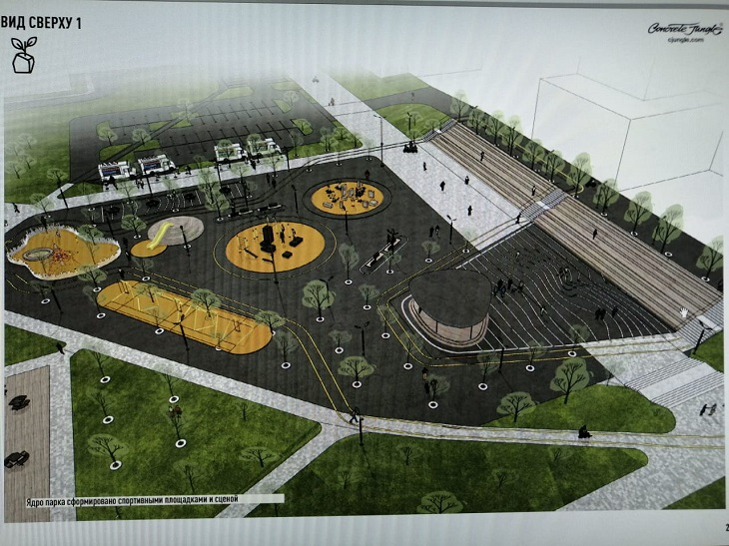
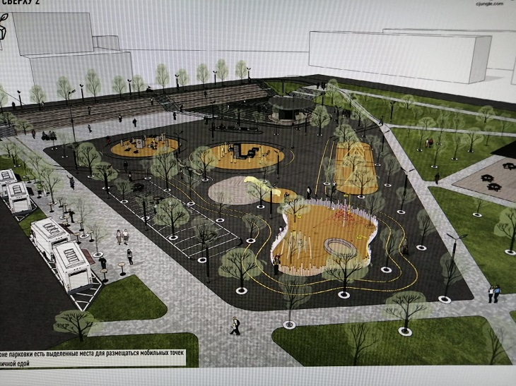
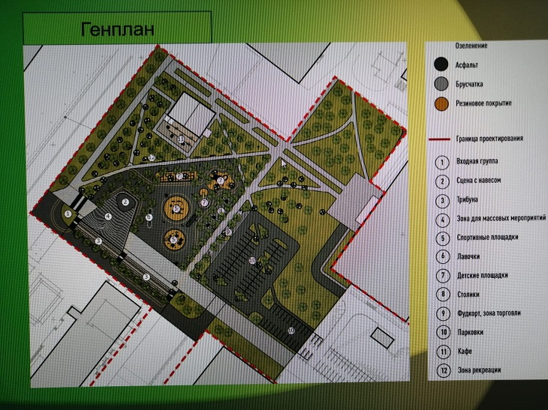

Возврат к списку

